AGH‑X1 vs. Kupfer – Entscheidungsblatt

- Leistungsübersicht (elektrisch & thermisch)

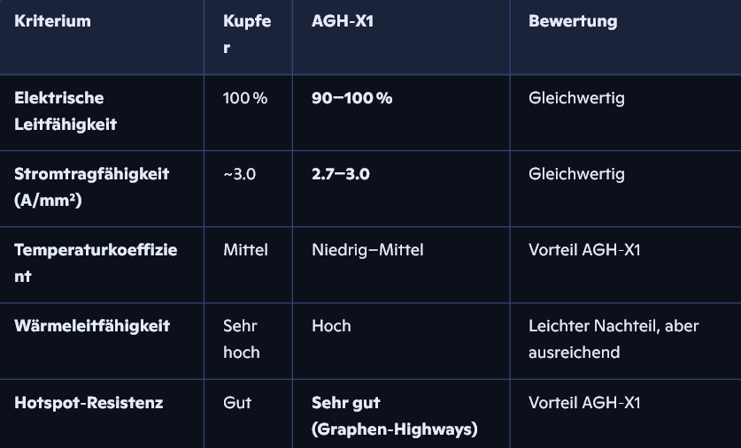

- Mechanik & Lebensdauer

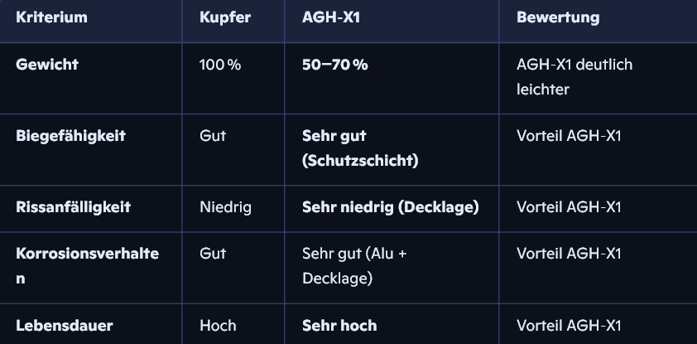

- Nachhaltigkeit & Ressourcen

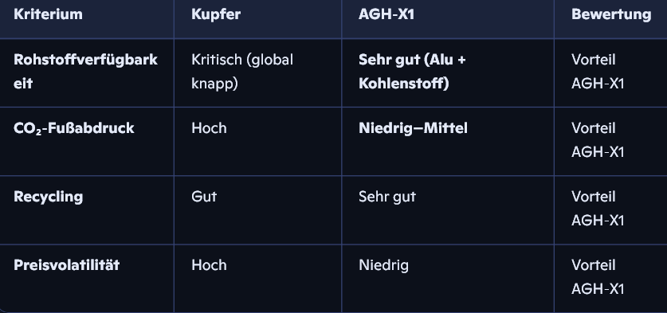

- Fertigung & Prozessrisiken

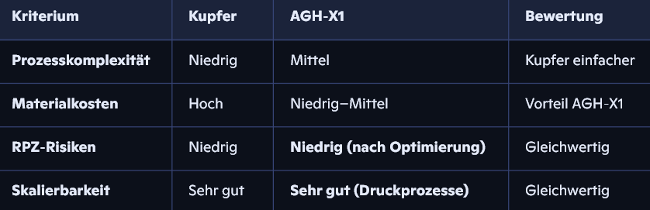

5. Gesamtbewertung (Ampere pro Kilogramm)

Leistungsdichte = Stromtragfähigkeit / Gewicht

• Kupfer: 240 A bei 100 % Gewicht
• AGH‑X1: 240 A bei ~60 % Gewicht
→ AGH‑X1 liefert bis zu 60 % mehr Leistung pro Kilogramm.

- Entscheidungsempfehlung

AGH‑X1 ist die bessere Wahl, wenn:

• Gewicht entscheidend ist (E‑Mobilität, Drohnen, Luftfahrt, Robotik)
• Nachhaltigkeit und Rohstoffsicherheit wichtig sind
• hohe Flexibilität und Rissresistenz gefordert sind
• Kupferpreise oder Lieferketten kritisch sind

Kupfer bleibt sinnvoll, wenn:

• absolute Einfachheit der Fertigung im Vordergrund steht
• extrem hohe Wärmeleitfähigkeit Priorität hat
• bestehende Kupfer‑Infrastruktur unverändert genutzt werden soll

7. Kurzfazit
AGH‑X1 erreicht 90–100 % der Kupferleistung, ist aber deutlich leichter, nachhaltiger, rissresistenter und zukunftssicherer.
Kupfer ist nur noch in wenigen Spezialfällen überlegen.

